МОСКОВСКИЙ ГОСУДАРСТВЕННЫЙ ТЕХНИЧЕСКИЙ УНИВЕРСИТЕТ

им. Н.Э. Баумана

Факультет «Информатика и системы управления»

Кафедра «Систем обработки информации и управления»

ОТЧЕТ

Лабораторная работа №__8__

по дисциплине«Проектирование интеллектуальных систем»

Тема: «Авторегрессия и LSTM»

ИСПОЛНИТЕЛЬ: ___Гаврилов Л.Я.___

ФИО

группа ИУ5-24 __________________

подпись

" " мая_2024 г.

ПРЕПОДАВАТЕЛЬ: __Канев А.И.______

ФИО

__________________

подпись

" " мая_2024 г.

Москва – 2024

____________________________________________________________________

# Задание

Необходимо сгенерировать синтетические данные и обучить на них модель авторегрессии, модель LSTM.

Обучить рекуррентную нейронную сеть на реальных данных погоды по варианту (Екатеринбург).

# Выполнение работы

Сгенерируем синтетические данные временного ряда с трендом, сезонной компонентой и шумом. График полученных данных представлен на рис. 1.

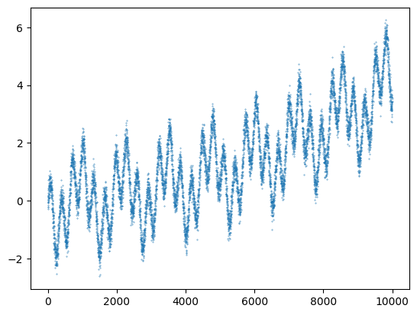

Рисунок 1 – первый вариант синтетических данных

Обучим модель авторегрессии. Результаты в процессе обучения представлены на рис. 2-3.

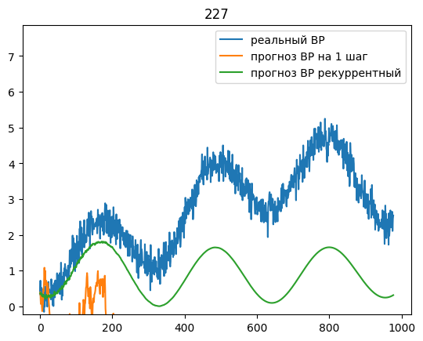

Рисунок 2 – предсказание ВР в начале обучения

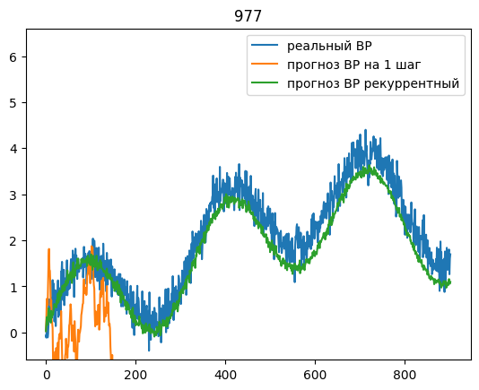

Рисунок 3 – предсказание ВР в конце обучения

Графики ошибки mae, метрик r2 и tss представлены на рис. 4.

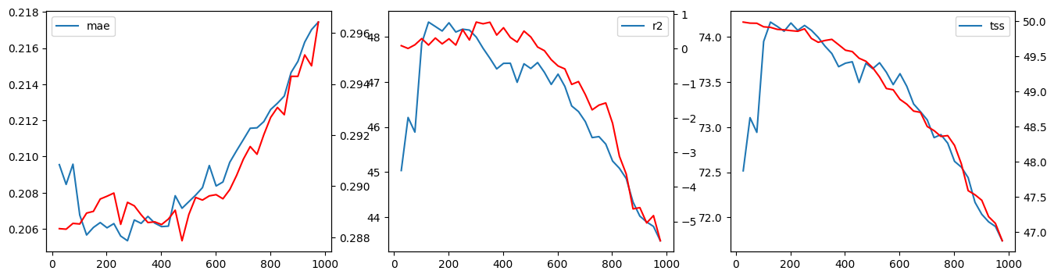

Рисунок 4 – графики ошибки и метрик

График связи исходных данных с прогнозами модели и график распределения ошибок представлены на рис. 5.

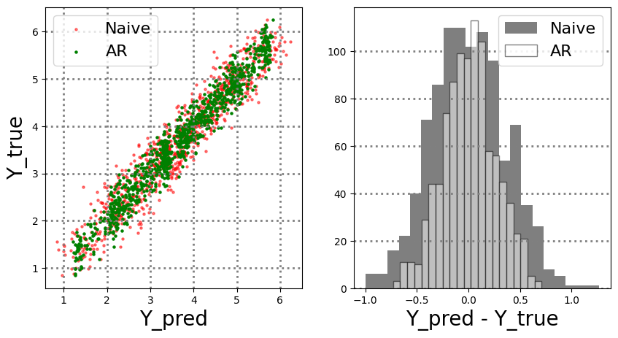

Рисунок 5 – графики связи исходных данных с прогнозами и распределения ошибок

Метрики модели представлены в табл. 1.

Таблица 1 – метрики модели

|  |  |
| --- | --- |
| AR RMSE | Naive RMSE |
| 0.258 | 0.358 |

Далее будем менять гиперпараметры: количество эпох, размер батча и скорость обучения.

Далее меняем конфигурацию: оставим одну однонаправленную ячейку LSTM с выходным полносвязным слоем. Сравним 3 разных варианта размерности состояния ячейки.

Аналогичные действия сделаем для других типов синтетических данных (только сезонная компонента и шум, только меняющийся тренд и шум) и для данных о погоде. Все результаты обучения представлены в таблице 1.

Таблица 2 – Результаты лабораторной работы

| **Конфигурация нейросети** | **Гиперпараметры** | **Метрики** | **Комментарий** |
| --- | --- | --- | --- |
| Синтетические данные | | | |
| AR |  | AR RMSE = 0.264  Naive RMSE = 0.363 | Обучаем на исходных синтетических данных |
| AR |  | AR RMSE = 0.241  Naive RMSE = 0.345 | Обучаем на синтетических данных с сезонной компонентой и шумом |
| AR |  | AR RMSE = 0.262  Naive RMSE = 0.352 | Обучаем на синтетических данных с трендом и шумом |
| LSTM  hidden_size=16  num_layers=1  bidirectional=False | batch_size=512  learning_rate=0.01  epochs = 40 | LSTM RMSE = 0.**262**  r2 = 43.82 | Используем одну однонаправленную ячейку LSTM на исходных синтетических данных |
| LSTM  hidden_size=32  num_layers=1  bidirectional=False | batch_size=512  learning_rate=0.01  epochs = 40 | LSTM RMSE = 0.268  r2 = 43.41 | Увеличиваем размерность состояния ячейки на исходных синтетических данных |
| LSTM  hidden_size=8  num_layers=1  bidirectional=False | batch_size=512  learning_rate=0.01  epochs = 40 | LSTM RMSE = 0.255  r2 = 42.38 | Уменьшаем размерность состояния ячейки |
| LSTM  hidden_size=16  num_layers=1  bidirectional=False | batch_size=512  learning_rate=0.01  epochs = 40 | LSTM RMSE = 0.269  r2 = 43.50 | Используем одну однонаправленную ячейку LSTM на синтетических данных с сезонной компонентой и шумом |
| LSTM  hidden_size=16  num_layers=1  bidirectional=False | batch_size=512  learning_rate=0.01  epochs = 40 | LSTM RMSE = 0.265  r2 = 43.77 | Используем одну однонаправленную ячейку LSTM на синтетических данных с трендом и шумом |
| Реальные данные | | | |
| AR |  | AR RMSE = 3.195  Naive RMSE = 4.593 | Обучаем на реальных данных |
| LSTM  hidden_size=16  num_layers=1  bidirectional=False | batch_size=512  learning_rate=0.01  epochs = 40 | LSTM RMSE = 3.329  Naive RMSE = 4.646  R2 = 48.93 | Используем одну однонаправленную ячейку LSTM |
| LSTM  hidden_size=16  num_layers=1  bidirectional=True | batch_size=512  learning_rate=0.01  epochs = 40 | LSTM RMSE = 3.279  Naive RMSE = 4.646  R2 = 48.00 | Используем одну двунаправленную ячейку LSTM |
| LSTM  hidden_size=16  num_layers=2  bidirectional=False | batch_size=512  learning_rate=0.01  epochs = 40 | LSTM RMSE = 3.311  Naive RMSE = 4.646  R2 = 49.02 | Используем две однонаправленные ячейки LSTM |
| LSTM  hidden_size=16  num_layers=1  bidirectional=False | batch_size=1024  learning_rate=0.01  epochs = 80 | LSTM RMSE = 3.420  Naive RMSE = 4.646  R2 = 45.86 | Увеличиваем батч и число эпох в 2 раза |
| LSTM  hidden_size=16  num_layers=1  bidirectional=False | batch_size=512  learning_rate=0.005  epochs = 80 | LSTM RMSE = 3.431  Naive RMSE = 4.646  R2 = 45.51 | Уменьшаем скорость обучения и увеличиваем число эпох в 2 раза |
| LSTM  hidden_size=16  num_layers=2  bidirectional=True | batch_size=512  learning_rate=0.01  epochs = 40 | LSTM RMSE = 2.352  Naive RMSE = 3.244  R2 = 49.01 | Используем две двунаправленные ячейки LSTM |
| LSTM  hidden_size=16  num_layers=2  bidirectional=True | batch_size=512  learning_rate=0.005  epochs = 80 | LSTM RMSE = 2.198  Naive RMSE = 3.044  R2 = 49.51 | Уменьшаем скорость обучения и увеличиваем число эпох в 2 раза |
| LSTM  hidden_size=16  num_layers=2  bidirectional=True | batch_size=1024  learning_rate=0.01  epochs = 80 | LSTM RMSE = 2.310  Naive RMSE = 3.261  R2 = 48.93 | Увеличиваем батч и число эпох в 2 раза |

# Вывод

Изменение скорости обучения для модели LSTM для синтетических данных практически не поменяло показатели точности предсказания.

Изменения в рамзмерности состояния ячейки практически не изменили показатели модели, лучшей является ячейка со значением по умолчанию.

Для модели авторегрессии результаты на данных с сезонной компонентой и шумом показали значения метрик немного хуже, чем на данных с меняющимся трендом и шумом. Для модели LSTM, судя по метрикам, можно сделать аналогичные выводы.

Для данных погоды изменение гиперпараметров модели LSTM, таких как увеличение числа эпох, увеличение размера батча или уменьшение скорости обучения для однослойной однонаправленной LSTM, не привело к улучшению метрик предсказания. Однако использование однонаправленной ячейки LSTM с двумя слоями немного улучшило RMSE и коэффициент детерминации R2, что свидетельствует о незначительном повышении точности модели.

Наиболее качественной оказалась модель LSTM с двунаправленной ячейкой и двумя слоями. Уменьшение скорости обучения при соответствующем увеличении числа эпох для данной модели улучшило показатели. Изменение размера батча при этом не улучшило показатели.